湖北省宜昌六中2014-2015学年第一学期期中考试八年级物理试卷（无答案）
一、选择题（每小题只有一个选项符合题意，每小题2分，共计36分）
1.用图象可以表示物体的运动规律,在图1中用来表示匀速直线运动的是
图1
s
t
o
s
t
o
v
t
o
A
B
C
D
v
t
o
2.下列说法正确的是：

A.太空中宇航员能对话，说明声音可在真空中传播
B．道路两旁的隔音板是在声源处减弱噪声
C．用B超检查身体是超声波在医学中的应用
D．渔船利用声呐探测鱼群表明声音可以传递能量
3.下列说法符合日常生活的是
A、一节物理课时间为0.45h B、人的正常体温是39⁰C
C、人步行速度约10m/s D、物理课本的宽度接近19cm
4. 下列说法正确的是
A．房屋、树木随地球转动不属于机械运动。
B．对同一物体选用不同的参照物，其运动情况一定不相同。
C．在匀速直线运动中速度与路程成正比，与时间成反比。
D．用 也可以表示物体运动的快慢，且 越小，表示运动越快。

5. 关于运动和静止，下列说法错误的是
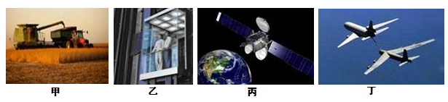
图2

图2

A．甲图中拖拉机和联合收割机以同样的速度前进时，以拖拉机为参照物，联合收割机是静止的
B．乙图中站在正在上升的观光电梯上的乘客认为电梯是静止的，是因为他以身边的乘客为参照物
C．丙图中站在地球上的人觉得地球同步通信卫星在空中静止不动，是因为他以自己为参照物
D．丁图中飞机在空中加油时若以受油机为参照物，加油机是运动的
6. 下列关于声现象的说法中正确的是
A．声音在真空中的传播速度为340m/s B．声音在不同介质中的传播速度相同
C．一切发声的物体都在振动 D．超声碎石是利用声能传递信息
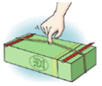
7. 利用如图3所示的装置进行有关声现象的探究实验，下列说法中错误的是
图3
A．用该装置可以探究声音的产生条件
B．若要用该装置探究音调与频率的关系，可以移动两铅笔之间的距离
C．若要用该装置探究响度与振幅的关系，可以将橡皮筋快速拨动
D．拨动橡皮筋是我们能听到声音，说明空气可以传声
8. 在一只玻璃杯中先后装入不同量的水，用细棒轻轻敲击玻璃杯，会听到不同频率的声音，与此类似，当医生在给病人检查腹部是否有积水时，常会用手指关节轻轻叩击患者腹部，细细倾听其发出的声音，此为“叩诊”，医生主要是根据什么判定患者腹部是否有积水的
A．声音的响度 B．声音的音调
C．声音是否悦耳动听 D．这种判断方法不合理
9. 下列关于声的说法正确的是
A．用大小不同的力敲击同一音叉是为了探究音调与频率的关系
B．人们可以用声学仪器接收到超声波判断地震的方位和强度
C．倒车雷达是利用回声定位探测车后的障碍物
D．给摩托车安装消声器是阻断噪声传播
10. 如图4所示，分别是音叉和钢琴发出的两列声波在同一示波器上显示的波形，则这两列声波
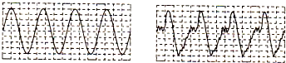
A．音调不同
图4
B．响度不同
C．音色不同
D．音调、响度和音色均不同
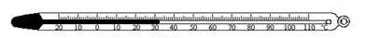
11. 如图5所示的温度计，关于它的说法正确的是

A．该温度计是根据固体热胀冷缩的原理制成的
B．在使用该温度计测量物体温度时，不能离开被测物体读数
C．该温度计的量程是20～100℃ D．该温度计此时的示数为37℃
12.早晨看见草叶上的露珠，露珠的形成原因与图6中相同的是
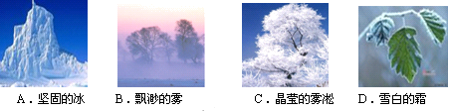
图6

13.校园安全问题一直是社会关注的热点问题，交警部门在校园和校园附近安放了如图7所示的四个标志，其中表示“限速”的是
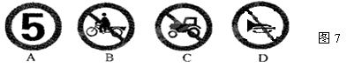

14. 生活中常把碗放在大锅内的水中蒸食物，碗与锅底不接触如图8所示。当锅里的水
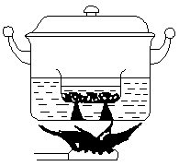
沸腾以后，碗中的汤将
图8
A.同时沸腾 B.稍后沸腾
C.不会沸腾，汤的温度总是低于水的沸点
D.不会沸腾，汤的温度能够达到水的沸点
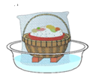
15.盛一盆水，在盆里放两块高出水面的砖，砖上搁一只比盆小点的篮子。篮子里装上熟食，再把一个纱布袋罩在篮子上，并使袋口的边缘浸入水里（如图9），就做成了一个简易冰箱。针对这个装置，下列说法中不正确的是
A.简易冰箱能制冷是因为水蒸发吸热
B.将该装置通风的地方，制冷效果更好
C.简易冰箱与电冰箱的工作原理一样，在工作时都有汽化和液化现象
D.篮子上罩着纱布袋是为了增大蒸发面积
16. 如图10所示，水的三态之间转化过程所对应的物态变化名称，标注都正确的是
图9

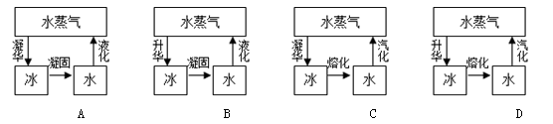
图10

17.声波可以用来传递信息和能量,下列事例中属于利用声波传递能量的是
A、播放歌曲 B、教师讲课 C、超声波洁牙 D、敲打西瓜鉴别生熟
18.下列现象发生的过程中，放出热量的一组是
A、春天，冰雪融化汇成溪流 B、夏天，晾晒的衣服逐渐变干
C、秋天，清晨的雾在太阳出来后散去 D、冬天，室外草地上出现了霜
二、填空题（共7小题，每空1分，共计14分）
19．唱歌时有人说“那么高的音我唱不上去”，这里的“高”指的是 ， “未见其人先闻其声”是因为不同人的声音的 不同．
20. 寒冬，坐满人的汽车门窗紧闭，水蒸气液化成小水珠附着在玻璃车窗上，水蒸气变成水珠会____（选填“吸”或“放”）热，水珠会出现在车窗的___（选填“内”或“外”）侧。
21. 打火机里的燃料---丁烷是在常温下利用 的办法使它 成为液体贮存在打火机里的。
22．小明向家里打电话，他主要依据声音的 听出是妈妈接的电话；妈妈要他把声音讲大些，这是要求他增大声音的 。（选填“音调”、“响度”或“音色”）
23．有一物体在10min内振内了1.8×10⁶次，则该物体振动的频率为 Hz。这种频率的声人__________听到。（填“能”或“不能”）
24．做“水的沸点”实验时，为防止沸水溅出伤人，通常在容器上加盖，这样会 （选填：“延长”或“缩短”）加热至沸腾的时间；若实验时不小心被沸水烫伤，正确的处理办法是_________。
25．冬天冰冻的衣服放在室外－5℃的环境中也能干，这属于 现象，窗户上的“冰花”是 现象。
三、探究与实验（26题2分；27题4分；28题4分；29题5分，共计15分）
26.如图11甲所示小明用刻度尺测得物体的长度是_________cm。如图11乙所示停钟的示数为______s。
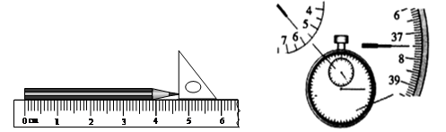
图11甲
图11乙

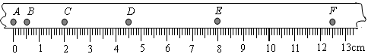
27.如图12是一小球从A点沿直线运动到F点的频闪照片，频闪照相机每隔0.2s闪拍一次．分析照片可知：
图12

（1）小球在做 直线运动（选填“匀速”或“变速”），其理由是 ；
（2）小球从B点运动到D点的平均速度 （填“大于”、“小于”或“等于”）小球从A点运动到F点的平均速度；
（3）小球在 两点间的平均速度最大。
28. 小华经常欣赏邻居演奏二胡。他仔细观察二胡只有2根弦，看到邻居表演时常常改变演奏不同的的弦，有时不断地用手指按动弦不同的部位。为了研究二胡发音的原理，于是他向邻居借来了二胡研究影响弦发音音调的因素。
（1）请邻居“定好弦”，保证两根弦的松紧相同，利用2根整弦弹奏，听音调的变化，可以探究弦的音调和弦的 的关系；（填“长短”、“松紧”或“粗细”）
（2）用同一根弦，按住不同部位（改变弦振动部分长度）弹奏，听音调的变化，可以探究弦的音调和弦的 的关系。（填“长短”、“松紧”或“粗细”）
（3）用同一根弦，仅仅调节弦一端的旋钮，再弹奏，听音调的变化，可以探究弦的音调和弦的 的关系。（填“长短”、“松紧”或“粗细”）
（4）请你猜想：除了上述因素，弦的音调还可能和弦的 有关系。
29. 在“观察水的沸腾”实验中，当水温升到88℃时，每隔1min读一次温度计的示数，直到水沸腾3min后停止读数，数据记录如下表：
时间/min | 0 | 1 | 2 | 3 | 4 | 5 | 6 | 7 | 8
温度/℃ | 88 | 90 |  | 94 | 96 | 98 | 98 | 98 | 98
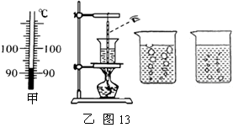
（1）某次数据没有记录，当时温度计的示数
丙 丁
如图甲所示，请将漏填的数据填在表格内。
（2）根据表格中的数据，在图中画出水的
温度随时间变化的图象。
（3）如图乙小明的操作存在错误，请指出其中
两个错误之处：_________；__________。
（4）小明观察到水沸腾前和沸腾时水中气泡的上升
情况丙、丁所示，其中 图是水在沸腾时的情况．
四、应用与实践(重要提示：30题、31题、32题的题目在答题卡上)

八年级物理试卷答题卡
- 选择题：
题号 | 1 | 2 | 3 | 4 | 5 | 6 | 7 | 8 | 9
答案

题号 | 10 | 11 | 12 | 13 | 14 | 15 | 16 | 17 | 18
答案
二、填空题：
19.___________ ___________; 20. ____________ ____________
21.___________ ___________; 22. ____________ ____________
23.___________ ___________; 24. ____________ ____________
25.___________ ___________;
三．探究与实验
26. ____________________； __________________；
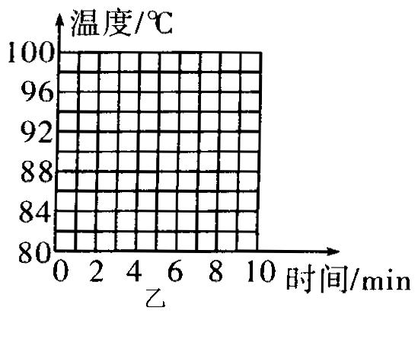
27.(1)______________ ；______________ ___________；

(2)_________________________ ；(3)_________________________。

28. (1)_____________ (2)_____________

(3)______________ （4)_____________
时间/min | 0 | 1 | 2 | 3 | 4 | 5 | 6 | 7 | 8
温度/℃ | 88 | 90 |  | 94 | 96 | 98 | 98 | 98 | 98
29. (1)

(2)
（3）_______________；_________________。
（4）__________________。
四.应用与实践（30题4分，31题5分，32题6分，共计15分）
30．我们经常听天气预报说，“……向北移动的暖湿气流和来自××地区的冷空气前锋相遇，将在我国××至××之间形成一条东西方向的降雨带……”。请你运用所学物理知识回答下列问题：
（1）暖湿气流携带较多的水分，为什么不一定降雨，而与冷空气相遇才会降雨？
（2）干旱时，要实施人工降雨必须具备什么样的天气条件？实施人工降雨时常向高空抛洒干冰，请问干冰的作用是什么？

31．一辆汽车面对一高山以36 km/h的速度匀速行驶时，鸣笛4s后听到了回声，求此辆车听到回声时到高山的距离是多少？（声音在空气中的速度是340 m/s）

32．上海到南京的T722次特快列车运行时刻表如下：
 | 上海 | 苏州 | 常州 | 南京
到站时间 |  | 09：35 | 10：29 | 11：47
发车时间 | 09：00 | 09：45 | 10：33
里程（km） | 0 | 84 | 165 | 303
根据列车运行的时刻表，回答下列问题：
1． 计算列车由上海驶往南京全程的平均速度？

2． 计算列车从苏州驶往常州的平均速度？

